МОРОЗОВСКИЙ ОТДЕЛ
МБУК ВР МЦБ им. М.В. НАУМОВА
16+

Рекомендательный список литературы
«Россию мы Отечеством зовем»

х. Морозов 2023г.

Двадцать третьего февраля Россия отмечает
День защитника Отечества.
В это день мы чествуем мужество, отвагу, героизм тех, кто
верой и правдой послужил России на Чудском озере и под
Полтавой, на полях Куликовом и Бородинском, под Смоленском
и Сталинградом.
Тех, кто и ныне, не щадя своей жизни, стоит на страже
Отечества. В День защитника Отечества мы отдаём дань
уважения достойным сыновьям и дочерям России.

Бывший военный летчик и глава крупного медиахолдинга из 2015 года переносится в тело брата Николая Второго – великого князя Михаила Александровича в самый разгар Февральской революции. Спасая свою жизнь, вынужден принять корону Российской империи. И тут началось… Мятежи, заговоры, покушения. Интриги, подставы, закулисье мира. Большая Игра и Игроки. Многоуровневые события, каждый слой которых открывает читателю новые, подчас неожиданные подробности событий, часто скрытые от глаз простого обывателя. Итак, «на дворе» конец 1917 года. Революции не случилось. Османская империя разгромлена, Проливы взяты, «возрождена историческая Ромея» со столицей в Константинополе, и наш попаданец стал императором Имперского Единства России и Ромеи, стал мужем итальянской принцессы Иоланды Савойской. Первая мировая война идет к своему финалу, однако финал этот совсем иной, чем в реальной истории. И военная катастрофа при Моонзунде вовсе не означает, что Германия войну проиграла. Всё только начинается…
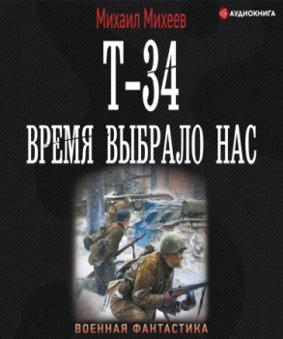 Война – это дуэль со смертью. Бой в тылу врага – бег с ней наперегонки. И порой удача значит больше, чем самые лучшие планы или совершенная техника. Вот только что делать, если удача закончилась?
Попавшие в сорок первый год наши современники продолжают громить врага там, где он не ждет. И когда появляется выбор между жизнью и честью, каждый из них знает, как поступить. И пока у них остались силы, они будут идти вперед, наматывая врагов на гусеницы Т-34.

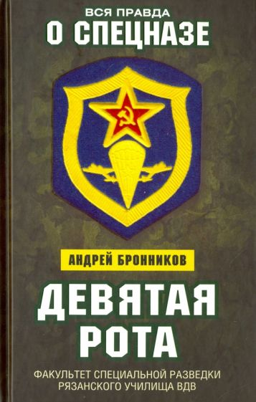 В августе 1968 года в Рязанском училище ВДВ было сформировано два батальона курсантов (по 4 роты в каждом) и отдельная рота курсантов частей спецназначения (9-я рота). Основная задача последней - подготовка командиров групп для частей и соединений спецназа ГРУ. Девятая рота, пожалуй, единственная, ушедшая в легенду целым подразделением, а не конкретным списочным составом. Прошло уже больше тридцати лет с тех пор, как она перестала существовать, но слава о ней не угасает, а скорее, наоборот, растёт. Андрей Броников был курсантом легендарной 9-й роты в 1976-1980 годах. Спустя много лет он честно и подробно рассказал обо всем, что с ним произошло за это время. Начиная с момента поступления и заканчивая вручением лейтенантских погон…
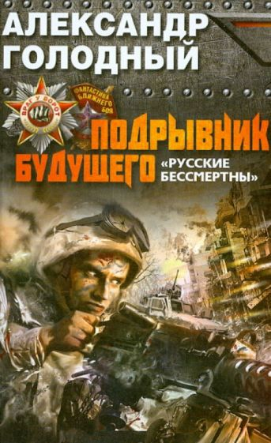 Новый фантастический боевик от автора бестселлера "Нож разведчика"! Наш человек в кровавом будущем, где Россия завоевана НАТО, русский народ почти полностью истреблен оружием массового поражения, а немногие выжившие обращены в рабов. Сможет ли "попаданец" не только выстоять в этой преисподней, но и восстать против оккупантов? Как избавиться от заминированного ошейника, разыскать последних партизан и возродить Сопротивление, истекающее кровью в неравной борьбе? Удастся ли подрывнику из прошлого нанести карателям-"миротворцам" неприемлемые потери? Готов ли он пожертвовать жизнью ради призрачного шанса вернуться в наше время, чтобы взорвать иуд-"оппозиционеров", покончить с "болотной" нечистью и изменить будущее, сорвав рабский ошейник с горла России?
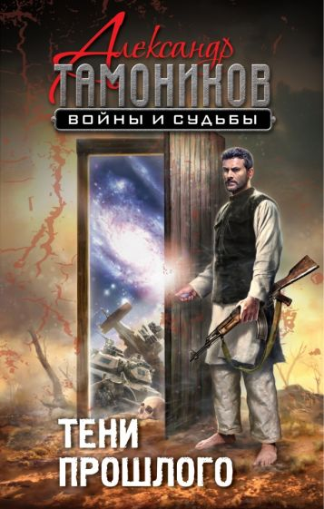 Лейтенанту Михаилу Козыреву светила хорошая должность в "тепленьком" местечке, но молодой офицер предпочел боевую службу в Афганистане. Во время одной из операций колонна советских машин попала в засаду. Тяжело раненный Козырев оказался в плену у душманов. И не избежать ему мучительной смерти, если бы в пленника не влюбилась дочь главаря банды. Чувства молодых людей оказались взаимными. Поставленный перед выбором - начать новую жизнь среди афганцев или умереть - Козырев делает судьбоносный шаг. Но спустя годы он снова берет в руки оружие и выполняет свой долг до конца…

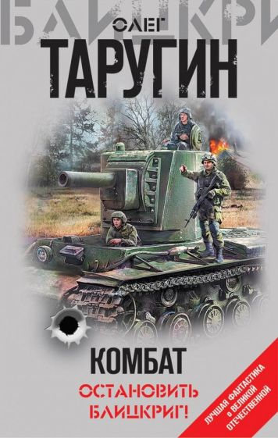 Даже в далеком будущем Россия продолжает "держать порох сухим". И каждый выпускник Военной Академии должен пройти стажировку в прошлом, на Великой Отечественной, ибо научиться воевать по-настоящему можно лишь на этой войне…
1941 год. В тело молодого комбата Красной Армии перенесено сознание курсанта из 23 века. Он примет боевое крещение на рассвете 22 июня. Его учебное задание: не просто вывести из "котла" свой батальон, но и предотвратить полное окружение советских войск в Белостокском выступе. Вот только на этих учениях стреляют не холостыми, а боевыми, и умирают по-настоящему…
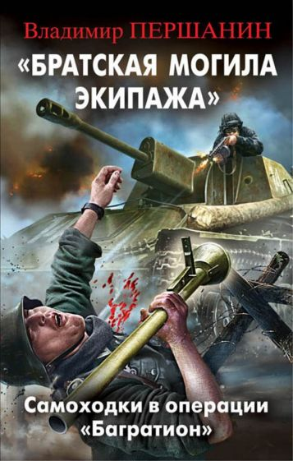 Самоходки Су-76 из-за слабой брони и открытого боевого отделения на фронте прозвали "брезентовым фердинандом", "сукой" и "братской могилой экипажа". Однако эти легкие подвижные машины с мощной пушкой и высокой проходимостью, ставшие самыми массовыми САУ СССР, сыграли огромную роль во второй половине войны. Особенно отличились экипажи "брезентовых фердинандов" в легендарной операции "Багратион" - в лесах и болотах Белоруссии вездесущие маневренные Су-76 оказались просто незаменимы: прорывались там, где вязли даже "тридцатьчетверки", наносили неожиданные фланговые удары, подавляли огневые точки, захватывали переправы и плацдармы, замыкая "котлы", в которых сгинула элита вермахта… Этот роман - дань светлой памяти "тружеников войны", разгромивших группу армий "Центр". Они горели заживо в подбитых самоходках, они истекали кровью в "братских могилах экипажа" - но без их подвига не было бы Великой Победы.
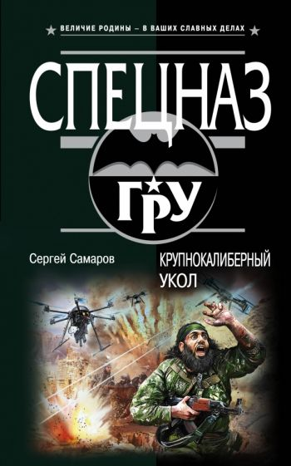 Над территорией Сирии сбит российский вертолет. За тела погибших летчиков местные экстремисты требуют огромный выкуп. Вернуть останки героев, а заодно доставить в район боевых действий новые образцы военной робототехники поручено группе спецназа ГРУ, собранной из проштрафившихся офицеров-разведчиков. Бывалым спецназовцам предстоит необычная и очень опасная работа, о настоящей сложности которой известно только высокому начальству и еще… опытному и коварному полковнику американских спецслужб, действующему на стороне террористов.
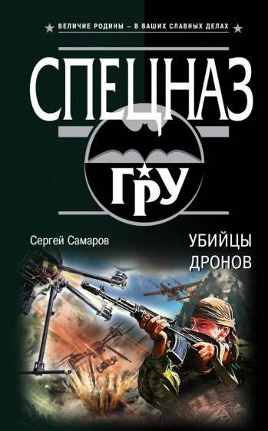 Экстремисты с помощью беспилотников разбомбили перрон железнодорожного вокзала в одном из дагестанских городов. Погибли люди. В ходе расследования ФСБ пришла к выводу, что этот налет - очередное испытание нового вида оружия. Главная же цель террористов - местная ГЭС, стратегический объект федерального значения. Предотвратить готовящуюся акцию поручено взводу старшего лейтенанта ГРУ Виталия Лукрепциева. Опытный офицер понимает: чтобы опередить бандитов, нужно действовать неординарно. И потому старлей идет на неслыханную техническую хитрость…

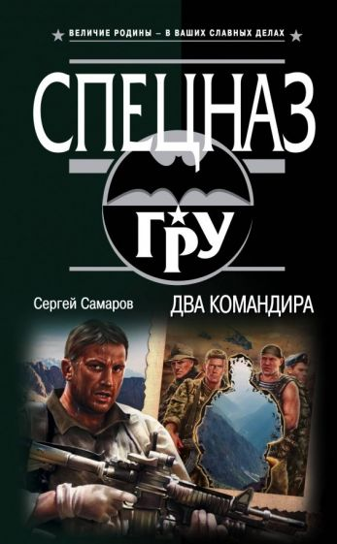 Сирия. Группа российского спецназа капитана Радиолова ликвидировала подразделение американской частной военной компании. Западное руководство горит желанием отомстить. Для уничтожения спецназовцев в Сирию отправляется отряд отборных головорезов, известный своими черными делами. Но капитан знает, как воевать против такого врага. Правда, внезапно всплыл один нюанс: отряд карателей возглавляет его знакомый - бывший офицер спецназа ГРУ, попавший когда-то в плен к моджахедам и ставший командиром безжалостных рейнджеров…
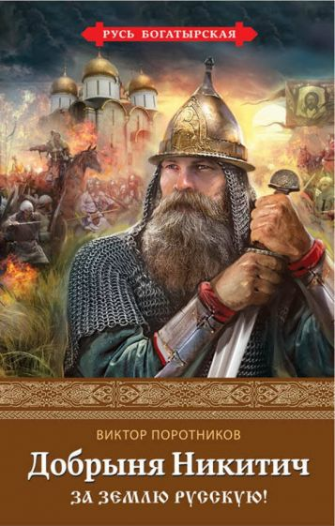 Захватывающий исторический боевик впервые обращается к истокам легенды, показывая прославленного богатыря Добрыню Никитича не сказочным героем, а живым человеком.
Князь Владимир не одолел бы старшего брата Ярополка в борьбе за власть без помощи своего дяди, наставника, соратника и воеводы Добрыни, ставшего прототипом былинного богатыря. Это Добрыня разгромил Ярополка в кровавой сече на реке Друч и возвел племянника на киевский стол. Это он был правой рукой и неусыпным оком Владимира Красно Солнышко все четверть века его правления, оберегая князя от заговоров и мятежей, разбив печенегов, ятвягов, поляков, волжских булгар, укрепив границы Руси и объединив славянские племена в могучее государство, чтобы навсегда остаться в народной памяти былинным "храбром", непобедимым богатырем, защитником Русской Земли, легендарным Добрыней Никитичем…
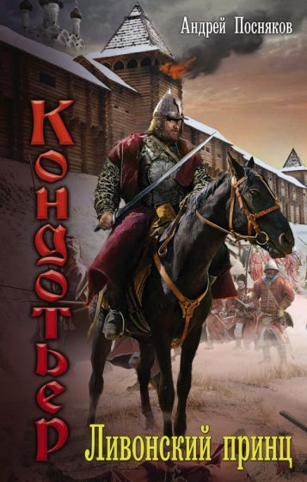 Вторая половина шестнадцатого века. Ливонская война. Войска союзника Ивана Грозного, принца Ливонии Магнуса, осадили Ревель. Свистят ядра и пули, тащит штурмовые лестницы лихая пехота… и никто не догадывается, что сам принц - не настоящий! А наш современник, оказавшийся в прошлом по собственной воле, Леонид Арцыбашев.
В Москве Леонид обнаружил в одной из антикварных лавок старинный манускрипт эпохи Ивана Грозного. Проследив за хозяином манускрипта, Леонид оказался в подземельях Москвы… откуда выбрался в подвал Тайницкой башни Кремля в шестнадцатом веке, как раз во время правления царя Ивана Васильевича.
Грозный царь воюет в Прибалтике, ведет Ливонскую войну, и странно одетого Арцыбашева принимают за "датского немца" - союзника Ивана, ливонского принца Магнуса.
Связывающий эпохи ход между тем закрылся, но сдаваться просто так наш герой не собирается: нужно как-то выжить и выбраться обратно. А нынче царь Иван устраивает пир в честь дорого гостя, объявляет о его помолвке со своей племянницей Ефимией Старицкой, дает двадцать пять тысяч талеров, войско… и отправляет брать Ревель!
Уважаемые читатели!!!
Приходите в библиотеку, у нас вы сможете взять эти замечательные книги.

«Россию мы Отечеством зовем»: рекомендательный список / библиотекарь 2
категории Бордачева Ю.П.. – х. Морозов: Морозовский отдел МБУК ВР «МЦБ» им. М. В. Наумова, 2023 г.

